Отчет к лабораторной работе №4

# Common information

discipline: Основы информационной безопасности group: НПМбд-02-21

author: Старков Н.А.

# Цель работы

Получение практических навыков работы в консоли с расширенными атрибутами файлов.

# Выполнение работы

1. От имени пользователя guest определили расширенные атрибуты файла командой:

lsattr /home/guest/dir1/file1

Далее установили права, разрешающие чтение и запись для владельца файла, используя команду

chmod 600 file1

После установили на файл /home/guest/dir1/file1 расширенный атрибут a от имени пользователя guest командой:

chattr +a /home/guest/dir1/file1

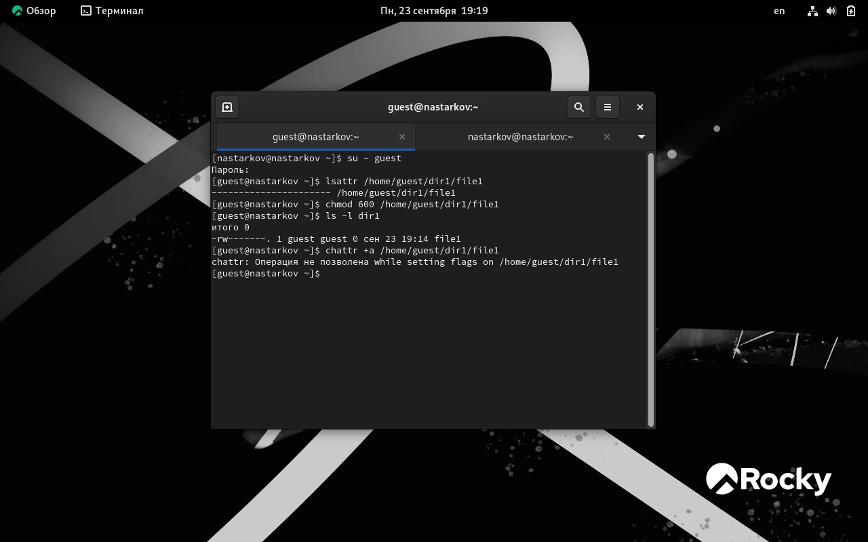

1. Повысили свои права с помощью команды su и установили расширенный атрибут a на файл

/home/guest/dir1/file1 от имени суперпользователя:

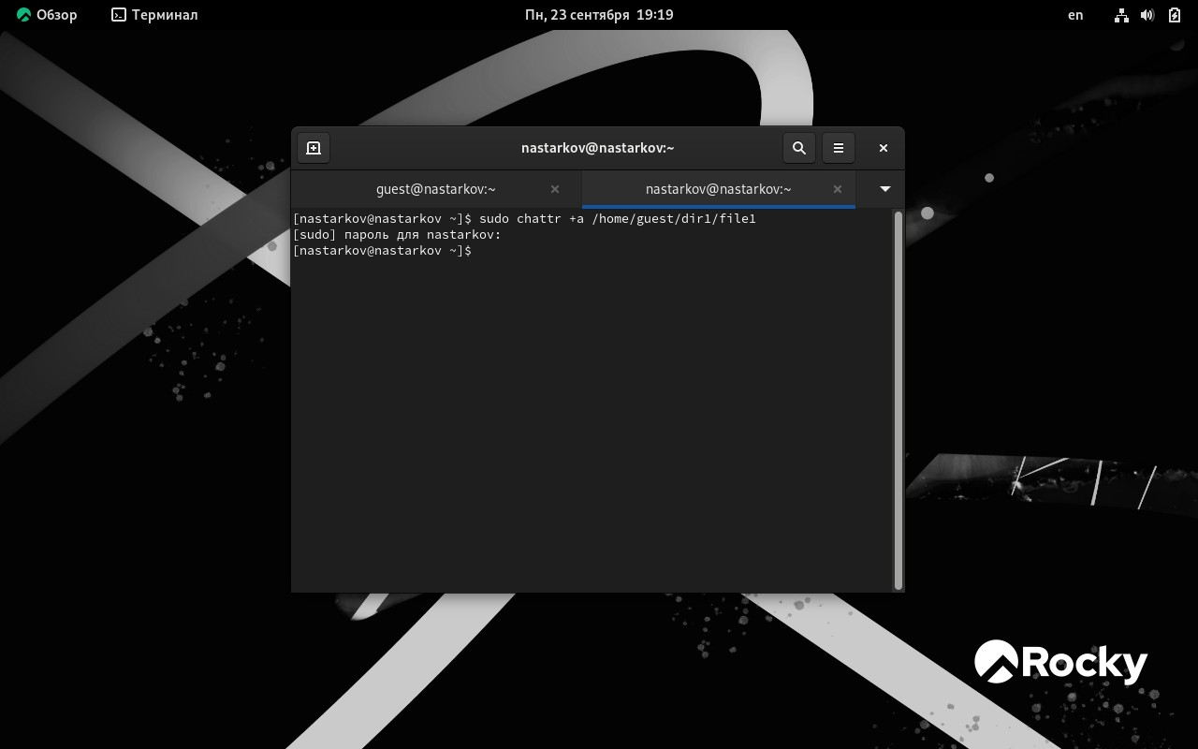

sudo chattr +a /home/guest/dir1/file1

1. От пользователя guest проверили правильность установления атрибута:

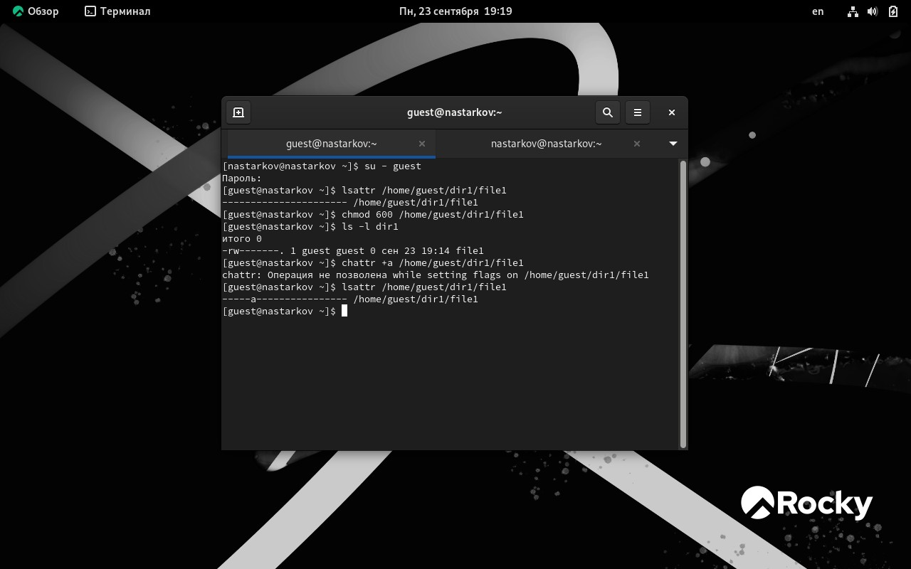

1. Выполнили дозапись в файл file1 слова «test» командой

echo "test" /home/guest/dir1/file1

После этого выполните чтение файла file1 командой

cat /home/guest/dir1/file1

Убедились, что слово test было успешно записано в file1. Попробовали удалить файл file1 либо стереть имеющуюся в нём информацию командой

echo "abcd" > /home/guest/dirl/file1.

Попробовали переименовать файл. Попробовали установить другие права командой

chmod 000 file1

Убедились, что практически везде отказано в доступе.

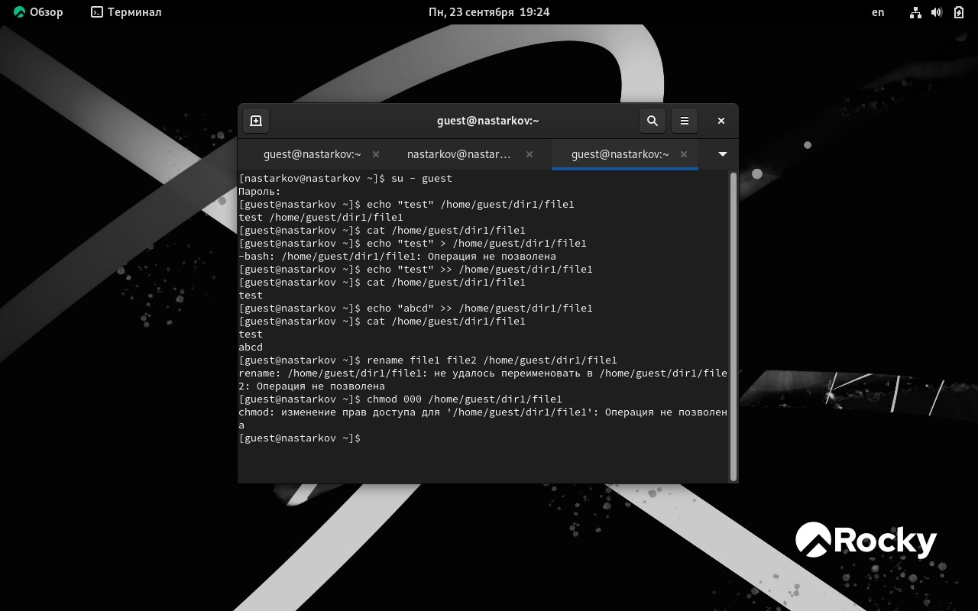

1. Сняли расширенный атрибут a с файла /home/guest/dirl/file1 от имени суперпользователя командой

chattr -a /home/guest/dir1/file1

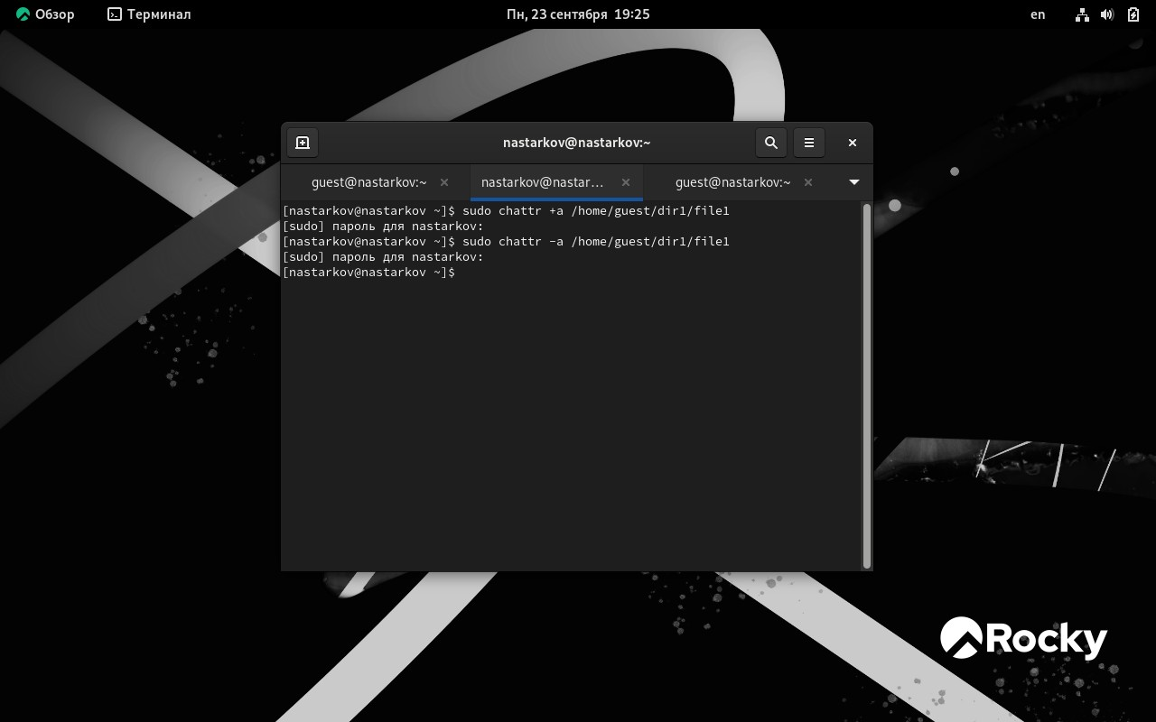

1. Повторили весь тот же процесс, присвоив атрибут i

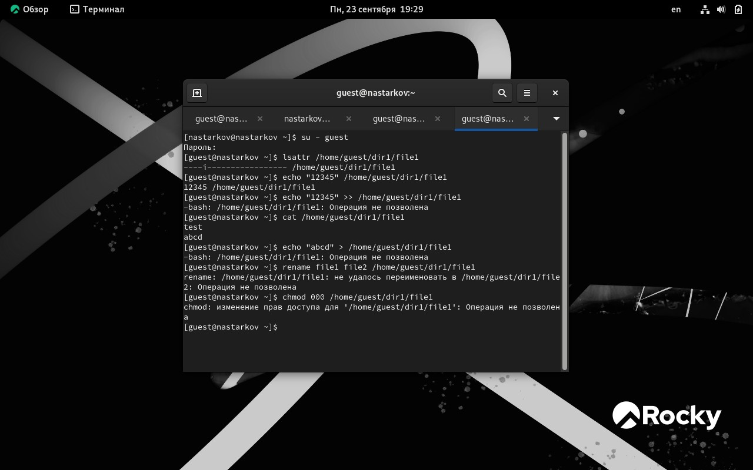

chattr +i /home/guest/dir1/file1

1. Убедились, что доступ к командам отличается



# Вывод

В ходе выполнения лабораторной работы №4 я получил практические навыки работы в консоли с расширенными атрибутами файлов.